ФЕДЕРАЛЬНОЕ ГОСУДАРСТВЕННОЕ АВТОНОМНОЕ   
ОБРАЗОВАТЕЛЬНОЕ УЧРЕЖДЕНИЕ ВЫСШЕГО ОБРАЗОВАНИЯ

«НАЦИОНАЛЬНЫЙ ИССЛЕДОВАТЕЛЬСКИЙ УНИВЕРСИТЕТ

«ВЫСШАЯ ШКОЛА ЭКОНОМИКИ»

Московский институт электроники и математики им. А.Н. Тихонова

Департамент электронной инженерии

Курс: Теория электрических цепей

Отчет

по лабораторной работе №5

«Частотные электрические фильтры»

Ефремов Виктор Васильевич

БИТ-203

Бригада 1

Москва

2021

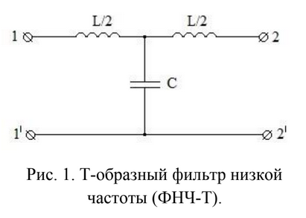

$$L=20 мГн, C=1 мкФ$$

Граничная частота:

$$f_{гр}=\frac{1}{π\sqrt{LC}}=1/(3.14159256*\sqrt{20*{10}^{-3}*{10}^{-6}}≈2250 Гц \\ k=\sqrt{\frac{L}{C}}=\sqrt{\frac{{20*10}^{-3}}{{10}^{-6}}}≈141.42 Ом$$

Модель в спайсе:

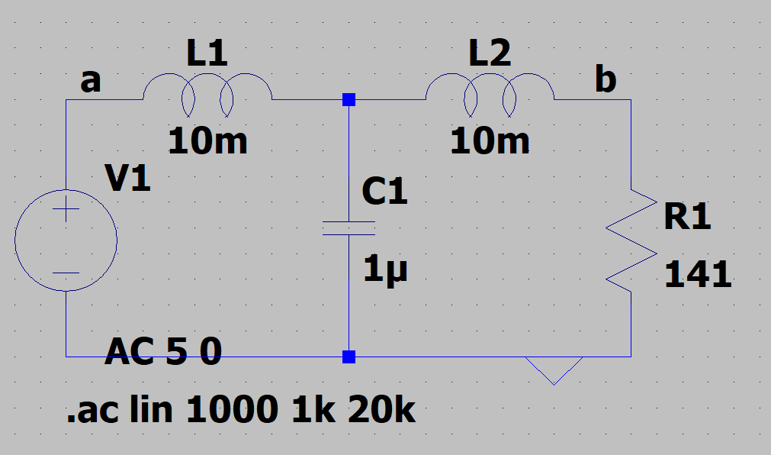

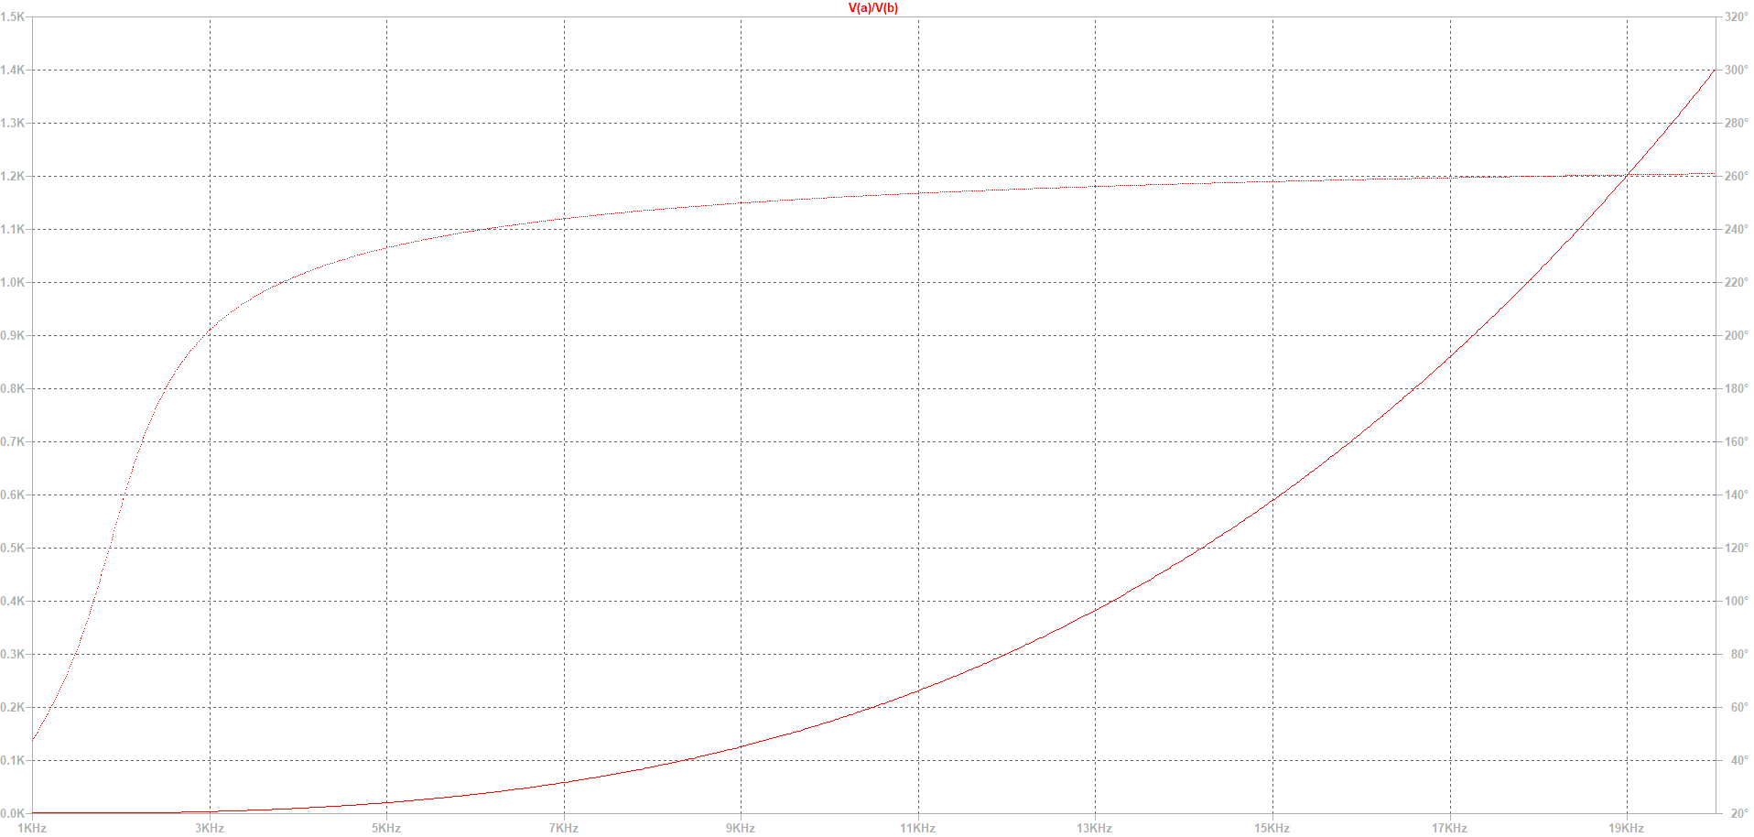

Это график в линейном масштабе.

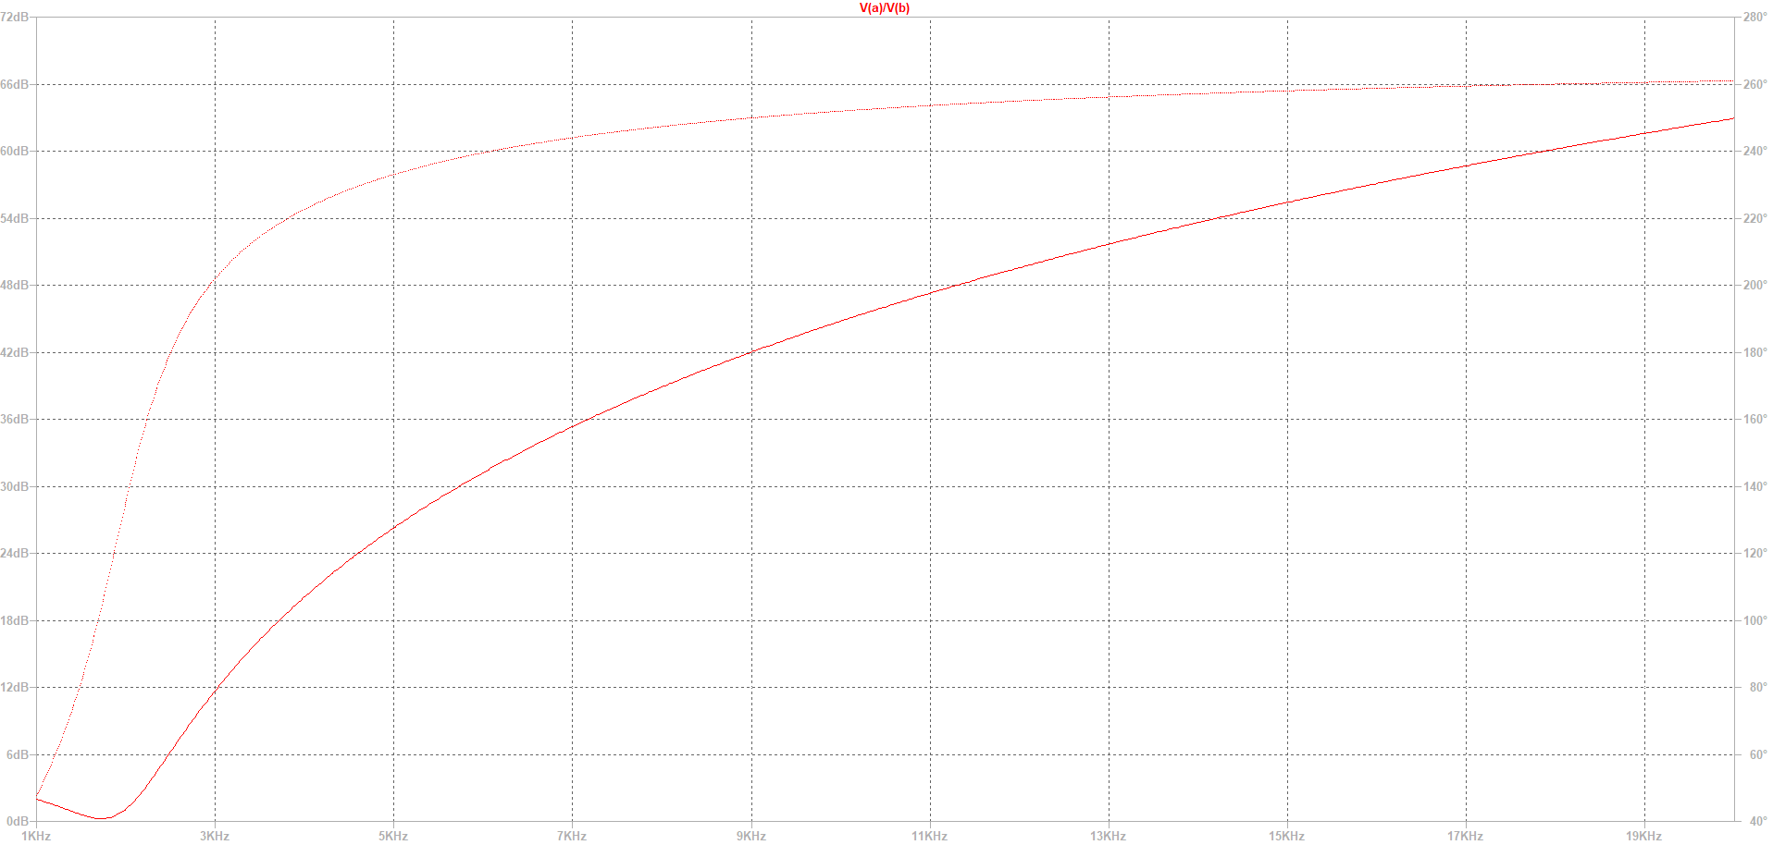

Тот же график в логарифмеческом масштабе.